**3.2**  **HACCP en bewaarcondities**

**Hygiënecode**

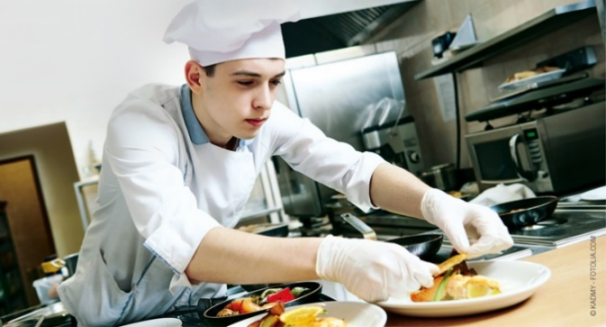Bedrijven die met voeding te maken hebben zoals slagers, bakkers, horeca en zorginstellingen moeten zich houden aan een hygiënecode. Dat is vastgelegd in het HACCP- systeem.

Het is een controlesysteem om punten waar het fout kan gaan met de hygiëne en (voedsel)veiligheid te controleren. En als het nodig is in te grijpen.

**Bewaarcondities**

**Door eten op de juiste manier te bewaren, houd je dat het langst goed. Maar hoe haal je het optimale uit je koelkast, vriezer en voorraadkast?**

Over het algemeen geldt: wat in de winkel in de koeling ligt, zet je thuis ook koel.

Let op: producten die ongeopend in de voorraadkast kunnen staan, moeten geopend vaak wel in de koelkast bewaard worden. (potje augurken, jam)

**Koelkast**

•  Zet je koelkasttemperatuur op 4ºC.

•  Houd zoveel mogelijk dezelfde indeling aan. Gebruik de fifo-regel.

•  Bewaar producten verpakt, om het te beschermen tegen uitdrogen, bacteriën en andere stoffen.

•  Restjes eerst goed afkoelen, voordat je ze in de koelkast zet. En maximaal 2 dagen bewaren.

• Let op de TGT datum.

•  Etensresten en vleeswaar wat langer dan 2 uur buiten de koelkast hebben gestaan, kun je beter niet meer eten.  
•  Rauwe producten moeten gescheiden blijven van bereide producten.

•  Rauwe producten zet je onderin de koelkast, boven de groentelades, daar is het ‘t koudst.

**Vriezer**

•  Zet op producten die je invriest, naam en datum.  
•  In de vriezer kunnen bacteriën zich niet vermenigvuldigen, wel is er kwaliteitsverlies. De THT datum voor de meeste producten is 3 maanden.

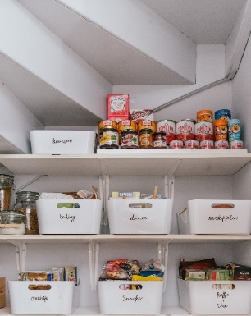**Voorraadkast**

•  Bewaar je voorraad eten op een vaste plek.   
•  Zet non food producten (zoals schoonmaakmiddelen) apart van voedingsproducten.

•  Sommige producten kun je na de THT datum gerust nog eten.

**2.2**  **Vragen**

1. Wat is het doel van het HACCP-systeem?  
     
   ……………………………………………………………………………
2. Wat betekent de fifo regel?  
     
   ………………………………………………………………………………
3. a. Hoe weet je of je koelkast koud genoeg staat?   
     
   ………………………………………………………………………………  
     
   b. Welke adviestemperatuur heeft de koelkast? ……………………..
4. Na een feest ruim je het buffet op, waar de gasten die avond van hebben gegeten. Wat moet je doen met de restjes en waarom?  
     
   ………………………………………………………………………………
5. Bij welke producten wordt een TGT datum gebruikt?  
     
   ………………………………………………………………………………
6. Je moet een schoonmaakoplossing maken in de verhouding 3 : 450.  
   Je gaat 3 liter water gebruiken. Hoeveel ml schoonmaakmiddel moet daarbij?  
   Rond af.
7. In een fles schoonmaakmiddel zit 350 ml. Per schoonmaakbeurt gebruik je 5 ml.  
   Hoeveel beurten is de fles leeg?